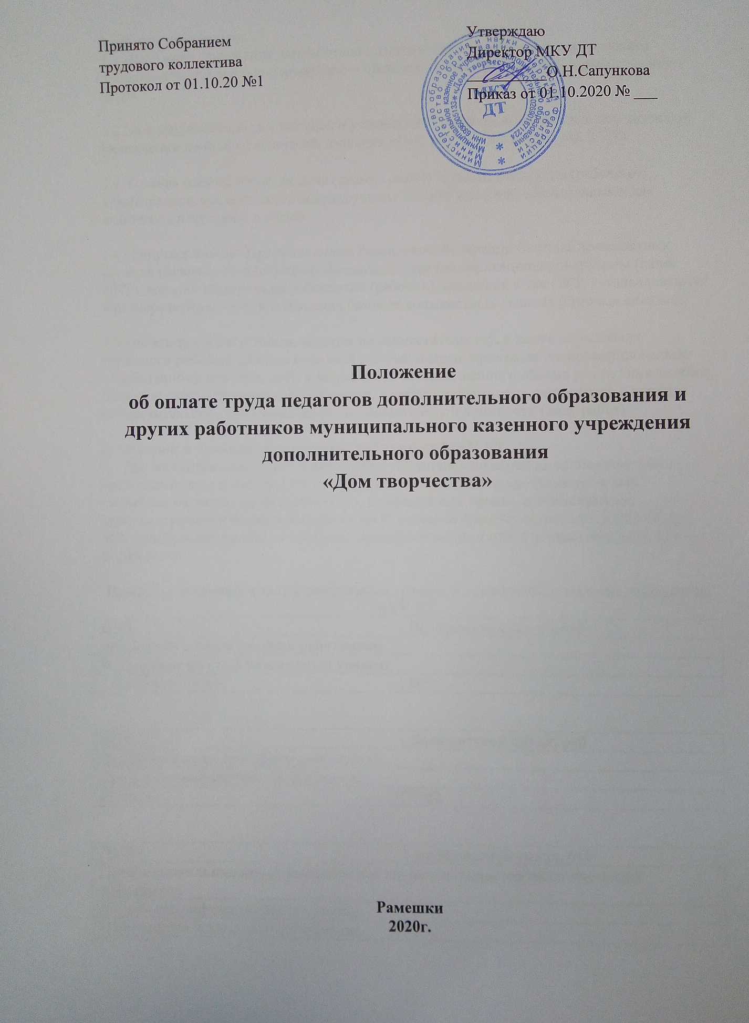
1. Общие положения
1.1 Настоящее Положение разработано в соответствии с требованиями трудового законодательства и иных нормативно – правовых актов, содержащих нормы трудового права.

1.2 Положение определяет порядок и условия оплаты труда в муниципальном казенном учреждении дополнительного образования «Дом творчества» (далее МКУ ДТ).

1.3 Условия оплаты труда, включая размер оклада (ставки) работника (рабочего), компенсационных выплат и стимулирующих выплат являются обязательными для включения в трудовой договор.

1.4 При утверждении Правительством Российской Федерации базовых должностных окладов (базовых окладов) по профессиональным квалификационным группам (далее ПКТ), должностные оклады работников (рабочих), входящих в эти ПКТ, устанавливаются в размере не ниже соответствующих базовых должностных окладов (базовых окладов).

1.5 Оплата труда работников, занятых по совместительству, а также на условиях неполного рабочего дня или неполной рабочей недели, производится пропорционально отработанному времени, либо в зависимости от выполненного объема работ. Определение размеров оклада по основной должности, а также по должности, занимаемой в порядке совместительства, производится раздельно по каждой должности (виду работ).

2. Порядок и условия оплаты труда работников МКУ ДТ
2.1 Должностные оклады работников МКУ ДТ устанавливаются на основе отнесения занимаемых ими должностей к квалификационным уровням профессиональных квалификационных групп (далее ПКГ), утвержденным приказом Министерства здравоохранения и социального развития Российской Федерации от 05.05.2008 №216н «Об утверждении профессиональных квалификационных групп должностей работников образования».

Профессиональные квалификационные группы и должностные оклады работников МКУ ДТ
ПКТ | Должностной оклад, руб
Должности педагогических работников
Четвертый квалификационный уровень
Старший методист | 8609

ПКТ | Должностной оклад, руб
Должности педагогических работников
Третий квалификационный уровень
Методист | 8462

ПКТ | Должностной оклад, руб
Профессиональная квалификационная группа должностей педагогических работников
Второй квалификационный уровень
Педагог дополнительного образования | 8302

2.2 В зависимости от условий труда, работникам устанавливаются следующие компенсационные выплаты:
2.2.1 доплата за совмещение профессий (должностей);
2.2.2 доплата за расширение зоны обслуживания;
2.2.3 доплата за увеличение объема работы или исполнение обязанностей временно отсутствующего работника без освобождения от работы, определенной трудовым договором;
2.2.4 доплата за сверхурочную работу;
2.2.5 надбавка за квалификационную категорию.

2.3 Порядок и условия установления компенсационных выплат предусмотрены в разделе 4 настоящего Положения.

2.4 С целью стимулирования к качественному результату труда, к повышению эффективности осуществления профессиональной деятельности и поощрения за выполненную работу, работникам устанавливаются следующие стимулирующие выплаты:
2.4.1 персональная поощрительная выплата;
2.4.2 поощрительная выплата по итогам работы (полугодие);
2.4.3 единовременная поощрительная выплата;
2.4.4 поощрительная выплата за высокие результаты работы.

2.5 Порядок и условия установления стимулирующих выплат предусмотрены в разделе 5 настоящего Положения.

3. Порядок и условия оплаты труда работников обслуживающего персонала МКУ ДТ
3.1 Оклады рабочих устанавливаются в зависимости от разрядов работ в соответствии с Единым тарифно-квалификационным справочником работ профессий рабочих (далее – ЕТКС)

Разряд работ | Оклад, руб.
1 разряд работ | 4135

3.2 В зависимости от условий труда устанавливаются следующие компенсационные выплаты:
3.2.1 доплата работникам, занятым в опасных для здоровья и тяжелых условиях труда;
3.2.2 доплата за совмещение профессий;
3.2.3 доплата за расширение зоны обслуживания;
3.2.4 доплата за увеличение объема работы или исполнение обязанностей временно отсутствующего работника без освобождения от работы, определенной трудовым договором;
3.2.5 доплата за работу в ночное время;
3.2.6 доплата за работу в выходные и нерабочие праздничные дни;
3.2.7 доплата за сверхурочную работу.

3.3 Порядок и условия установления компенсационных выплат предусмотрены в разделе 4 настоящего Положения.

3.4 С целью стимулирования к качественному результату труда, к повышению эффективности осуществления профессиональной деятельности и поощрения за выполненную работу, работникам устанавливаются следующие стимулирующие выплаты:
3.4.1 персональная поощрительная выплата;
3.4.2 поощрительная выплата по итогам работы (полугодие);
3.4.3 единовременная поощрительная выплата.

3.5 Порядок и установление стимулирующих выплат предусмотрены в разделе 5 настоящего Положения.

4. Порядок и условия установления компенсационных выплат.
4.1 К компенсационным выплатам относятся следующие доплаты и надбавки:
4.1.1 доплата работникам, занятым в опасных для здоровья и тяжелых условиях труда;
4.1.2 доплата за особые условия труда;
4.1.3 доплата за совмещение профессий;
4.1.4 доплата за расширение зоны обслуживания;
4.1.5 доплата за увеличение объема работы или исполнение обязанностей временно отсутствующего работника без освобождения от работы, определенной трудовым договором;
4.1.6 доплата за сверхурочную работу;
4.1.7 доплата за работу в ночное время;
4.1.8 доплата за работу в выходные и нерабочие праздничные дни;
4.1.9 надбавка за квалификационную категорию.

4.2 Компенсационные выплаты устанавливаются к должностным окладам работников (рабочих) МКУ ДТ без учета других доплат и надбавок к должностному окладу.
Перечень компенсационных выплат, размер и условия их осуществления фиксируется в коллективных договорах, соглашениях, локальных нормативных актах.
4.3 Доплата работникам (рабочим), занятым в опасных для здоровья и тяжелых условиях труда, устанавливается по результатам аттестации рабочих мест.
Работникам (рабочим), занятым на тяжелых работах и работах с вредными условиями труда, производится доплата в размере 4 процента к окладу за фактически отработанное время в этих условиях.
На момент введения новой системы оплаты труда, указанная доплата устанавливается всем работникам, получившим ее ранее. При этом директор МКУ ДТ принимает меры по проведению аттестации рабочих мест с целью разработки и реализации программы действий по обеспечению безопасных условий и охраны труда. Если по итогам аттестации рабочее место признается безопасным, то указанная доплата в государственном учреждении снимается.

4.4 Доплата за совмещение профессий (должностей) устанавливается работнику (рабочему) при совмещении им профессий (должностей). Размер доплаты и срок, на который она устанавливается, определяется по соглашению сторон трудового договора с учетом содержания и (или) объема дополнительной работы.

4.5 Доплата за расширение зоны обслуживания устанавливается работнику (рабочему) при расширении зоны обслуживания. Размер доплаты и срок, на который она устанавливается, определяется по соглашению сторон трудового договора с учетом содержания и (или) объема дополнительной работы.

4.6 Доплата за увеличение объема работы или исполнение обязанностей временно отсутствующего работника (рабочего) без освобождения от работы, определенной трудовым договором, устанавливается работнику (рабочему) в случае увеличения установленного ему объема работы или возложения на него обязанностей отсутствующего работника без освобождения от работы, определенной трудовым договором. Размер оплаты и срок, на который она устанавливается, определяется по соглашению сторон трудового договора с учетом содержания и (или) объема дополнительной работы.

4.7 Доплата в ночное время производится работникам (рабочим) за каждый час работы в ночное время в размере 20% часовой ставки должностного оклада, рассчитанного за каждый час работы в ночное время. Ночным считается время с 22 часов до 6 часов.

4.8 Доплата за работу в выходные и нерабочие праздничные дни производится работникам (рабочим), привлекаемым к работе в выходные и нерабочие праздничные дни, в соответствии со статьей 153 Трудового Кодекса Российской Федерации.

4.9 Доплата за сверхурочную работу работникам (рабочим), привлекаемым к сверхурочной работе в соответствии с трудовым законодательством производиться за первые два часа работы не менее чем в полуторном размере, за последующие часы не менее чем в двойном размере.
Конкретные размеры оплаты труда за сверхурочную работу определяется коллективным договором, локально – нормативными актами или трудовым договором.

4.10 Надбавка за квалификационную категорию устанавливается с целью стимулирования работников к повышению профессиональной квалификации и компетентности в следующих размерах:
70% от должностного оклада при наличии высшей квалификационной категории;
40% от должностного оклада при наличии первой квалификационной категории.

5. Порядок и условия установления стимулирующих выплат.
5.1 К стимулирующим выплатам относятся следующие доплаты, надбавки и иные поощрительные выплаты:
5.1.1 персональная поощрительная выплата;
5.1.2 поощрительная выплата по итогам работы (за полугодие);
5.1.3 единовременная поощрительная выплата;
5.1.4 поощрительная выплата за высокие результаты работы.

5.2 Поощрительные выплаты, указанные в подпунктах 5.1.1-5.1.4 пункта 5.1 устанавливаются по решению директора МКУ ДТ.
5.2.1 работникам (рабочим), подчиненным директору МКУ ДТ непосредственно;
5.2.2 работникам (рабочим), занятым в МКУ ДТ, по представлению директора МКУ ДТ.

5.3 Персональная поощрительная выплата устанавливается работнику (рабочему) с учетом уровня профессиональной подготовки, сложности, важности выполняемой работы, степени самостоятельности , ответственности при выполнении задач и других факторов.
Выплата устанавливается на определенный срок в течение календарного года. Решение об ее установлении и размерах, но не более чем 200% от должностного оклада, принимается директором МКУ ДТ с учетом обеспечения указанных выплат финансовыми средствами.

5.4 Поощрительная выплата по итогам работы (за полугодие) работникам (рабочим) МКУ ДТ устанавливается с учетом выполнения качественных и количественных показателей, входящих в систему оценки деятельности МКУ ДТ, которая устанавливается локально-нормативными актами МКУ ДТ, в пределах утвержденного фонда оплаты труда, после оценки деятельности учреждения в целом Рамешковским районным отделом образования.

5.5 Единовременная поощрительная выплата работникам (рабочим ) МКУ ДТ устанавливается за:
- достижение высоких результатов в работе в соответствующий период;
- за выполнение особо важных или срочных работ (на срок их проведения);
- за качество выполняемых работ , проведение качественной подготовки и проведения мероприятий, связанных с уставной деятельностью учреждения.

5.6 Поощрительная выплата за высокие результаты работы выплачивается с целью поощрения работников (рабочих) МКУ ДТ.
Основными показателями для осуществления указанных выплат при оценке труда работников (рабочих) являются:
- эффективность и качество процесса обучения;
- эффективность и качество процесса воспитания обучающихся;
- эффективности обеспечения условий, направленных на здоровье – сбережение и безопасность образовательного процесса;
- использование информационных технологий в процессе обучения и воспитания;
- доступность качества образования.
Поощрительная выплата за высокие результаты работы осуществляется в пределах выделенных бюджетных ассигнований на оплату труда работников (рабочих) МКУ ДТ, экономии по фонду заработной платы, безвозмездных поступлений и средств от предпринимательской деятельности.
Размер поощрительных выплат за высокие результаты работы выплачиваются с целью поощрения работников (рабочих) МКУ ДТ, период действия этих выплат и список сотрудников, получающих данные выплаты, определяет директор МКУ ДТ на основании Положения, согласованного с Рамешковским районным отделом образования, с учетом мнения Совета трудового коллектива.
Регламент распределения выплат утверждается локальным актом МКУ ДТ на основе примерного муниципального регламента Рамешковского районного отдела образования.
Размер поощрительных выплат за высокие результаты работы может устанавливаться как в абсолютном значении, так и в процентном отношении к должностному окладу. Максимальным размером выплаты не ограничены.
Установление условий выплат, не связанных с результативностью труда не допускается.
Объем части фонда оплаты труда МКУ ДТ, направленной на эти цели, определяется ежегодно Рамешковским районным отделом образования.

6. Планирование фонда оплаты труда МКУ ДТ.
Фонд оплаты труда МКУ ДТ п. Рамешки, Тверской области определяется в пределах бюджетных ассигнований, предусмотренных на оплату труда в МКУ ДТ.
Порядок планирования фонда оплаты труда в МКУ ДТ утверждается нормативно-правовым актом Рамешковского районного отдела образования.

